**SUPLOVÁNÍ**  
Nepřítomni: SOLNAŘ, MÁLEK  
Nepřítomné třídy:

DOZOR / ŠATNY / 7:30 – 8:15: MÁDLOVÁ  
DOZOR / ŠATNY / VELKÁ PŘESTÁVKA: EISNER

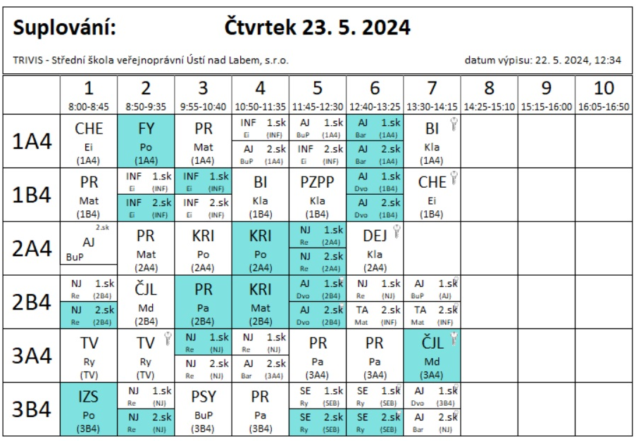

4B4 – ÚMZ dle rozpisu